Thème : Conseils d’écriture

- Comment choisissez-vous les prénoms des personnages dans vos histoires ?

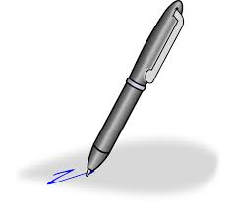

- Comment faites-vous pour choisir les bons mots ?

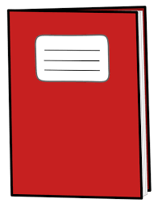

- Comment faites-vous pour ne pas faire de fautes d’orthographe (la plupart du temps) ?

- Avez-vous des conseils à partager avec nous ?




